Отчёт

о работе пришкольного лагеря

для учащихся
МБОУ «Пестенькинская начальная общеобразовательная школа»

Отчёт
В целях реализации приказа руководителя Управления образования администрации Муромского района Владимирской области № 218 – а от 14.05.2013 года «Об организации работы оздоровительных лагерей с дневным пребыванием детей в летний период 2013 года» с 01.06.2013 по 26.06.2013г. был организован пришкольный лагерь «Непоседы» для учащихся МБОУ «Пестенькинская начальная общеобразовательная школа» (приказ по школе № 68 – ОД от 15.05.2013г.)
За отчетный период с 01 июня по 26 июня 2013 г. в летнем лагере «Непоседы» отдохнуло 20 учащихся 1- 4 классов. В течение месяца дети находились в оздоровительном лагере с 8 часов утра до 16 часов вечера, в соответствии с утвержденным директором школы режимом дня.
8.00. - 8.20  Прием детей | 8.20. - 8.35.  Зарядка  Мы рады Вам : пора, пора!  С добрым утром, детвора,  И тотчас же по порядку  Всем ребятам на зарядку | 8.35. - 8.50.  Линейка (Построение)  Пора – пора на линейку детвора!
8.50. - 9.00.  Встреча с Мойдодыром  Чтоб здоровыми нам быть,  Руки все идем мы мыть.  Мойдодыру угодить  И спокойно есть и пить. | 9.00. - 9.30.  Завтрак  Всем за стол! Узнать пора,  Чем богаты повара!  Нас столовая зовет, Бутербродик и компот! | 9.30. - 11.20.  Отрядные, лагерные дела  Кто куда: кто в поход,  Кто в цветник, кто в огород!  Раз пришел веселый час,  Здесь играют все у нас!  Если ты час посвятишь, сей отряду,  Будет всем весело, будут все рады!
11.20. - 12.20.  Физкультурно-оздоровительный час  На улицу быстро выбегаем мы,  Ждет нас здесь много забав интересных,  Соревнований, прогулок чудесных!  Если хочешь быть здоров – закаляйся!  Если хочешь быть здоров – занимайся! | 12.20. - 12.30.  Встреча с Мойдодыром  Чтоб здоровыми нам быть,  Руки все идем мы мыть.  Мойдодыру угодить  И спокойно есть и пить | 12.30. - 13.00.  Обед  Но у всех, смешливых даже,  За столом серьезный вид.  За обедом виден сразу аппетит
13.00. - 13.30.  Встреча с Мойдодыром  Чтоб здоровыми нам быть,  Руки все идем мы мыть.  Мойдодыру угодить  И спокойно есть и пить | 13.30. - 15.30.  Тихий час  Сладок сон после обеда  Тише! Не буди соседа | 15.30. - 15.45.  Встреча с Мойдодыром  Чтоб здоровыми нам быть,  Руки все идем мы мыть.  Мойдодыру угодить  И спокойно есть и пить
15.45. - 16.00.  Полдник  Снова повар нас зовет,  Сладкий чай в столовой ждет! | 16.00  Уход детей домой.  А теперь всем: "ДО  СВИДАНИЯ!"  Завтра снова мы придем!

В режиме летнего лагеря было предусмотрено трехразовое питание, дневной сон для детей младше 10 лет, оздоровительные мероприятия, воспитательно-развивающая программа.
Для ежедневного отдыха детей были обустроены: игровая комната, спальни, места для проведения гигиенических процедур с соблюдением всех необходимых санитарных норм, были предоставлены спортивный и актовый зал, спортивная и игровая площадка на улице.
Основной целью работы лагеря было создание условий для полноценного отдыха, стимулирующего всестороннее развитие творческой личности и оздоровление учащихся в летний период.
Для решения указанной цели были поставлены следующие задачи:
- Разработка и реализация плана работы лагеря с учетом специфики пришкольного лагеря и основной его целью: оздоровление и творческое развитие детей;
- организация творческой среды посредством приобретения различных материалов для творчества: альбомы, краски, цветная бумага, заготовка природного материала, и многое другое для реализации творческого потенциала учащихся; кружок «Радуга»
- проведение мероприятий по патриотическому воспитанию;
- оздоровление детей через систему профилактических мер, ежедневную утреннюю зарядку, спортивно – игровые мероприятия, кружок «Олимпиец».
В качестве наиболее успешно реализованного направления в работе лагеря следует отметить образовательную деятельность попропаганде культуры здоровья и здоровьесбережения: изучение правил дорожного движения, пожарной безопасности и экологических знаний.
Воспитателями совместно с работником ФАП в летнем пришкольном лагере активно проводились мероприятия по пропаганде здорового образа жизни, беседы по личной гигиене, значению физической культуры и закаливанию, правильном питании, режиме дня, беседы по профилактике травматизма и солнечного ожога, беседы по профилактике чесотки, педикулеза, микроспории, острых желудочно-кишечных заболеваний, гельмитных заболеваний, столбняка и бешенства, осторожному обращению с грибами и ягодами.
Проведение бесед, экскурсий, праздников по данным темам способствовали повышению интереса детей к собственному здоровью. Ежедневно в лагере проводились мероприятия по оздоровлению детей: утренняя зарядка на свежем воздухе, 2 раза в неделю дополнительные спортивные мероприятия, прогулки, воздушные ванны, мытье ног (с целью закаливания).
За лагерную смену прошли курс оздоровления через систему вышеперечисленных профилактических мероприятий 20детей, посещающих летний лагерь «Непоседы».
С целью реализации данного направления были успешно проведены следующие мероприятия:

№  п./п. | Наименование мероприятия | Охват детей (%)
1. | «Веревочный тренинг», посвящение в участники лагеря.  Беседа «Как сохранить свое здоровье летом» | 100  100
2. | «О профилактике опасных болезней» беседа с медсестрой | 100
3. | Кружок «Олимпиец» комбинированная эстафета | 100
4. | Закаливание детей на свежем воздухе  «Веселая старты» викторина-соревнование | 100  100
5. | «Банные сражения» - спортивные эстафеты | 100
6. | Мероприятие по противопожарной безопасности «Огонь – друг, огонь – враг»  Игра «забавы лешего» | 100  100
7. | Водные закаливания  Спортивная игра «Богатырская удаль» | 100  100
8. | Тренинг эмоциональных состояний  Беседа «Ядовитые грибы и ягоды» | 100  100
9. | Поход «Мучерка» | 100
10. | Кружок «Олимпиец», «Большие гонки»  Игра «Чехарда» | 100  100
11. | Беседа «Здоров будешь – все добудешь»  Спортивная игра «Одолеем нечистые силы» | 100  100
В целях профилактики правонарушений с детьми были проведены беседы и викторины по вопросам безопасного поведения.

Задачи духовно-нравственного воспитания помогали решать мероприятия различной направленности:
экологической – экскурсия по д. Пестенькино, по селу Малое Юрьево, викторина «Хорошие манеры»; конкурсы и выставки детских рисунков и поделок по различным темам; работа по благоустройству территории лагеря, по выращиванию цветов на клумбах.
эстетической – мероприятие, посвященное дню рождения А.С. Пушкина «Там, на неведомых дорожках», мероприятия направленные на развитие творческих способностей – работал кружок «Радуга», подготовка и проведение праздников и концертов в доме милосердия, в библиотеке, на ФАПе.
Кроме того, воспитателями и библиотекарем были организованы познавательные занятия в игровой форме по математике «Занимательная математика», а также «Клуб любителей книги».
В целях реализации творческого потенциала детей систематически проводились игры, конкурсы, викторины, во время прогулок проводились экскурсии-путешествия, развивающие фантазию каждого ребенка.

В данном направлении проведены следующие мероприятия:
№  п./п. | Наименование мероприятия | Охват детей (%)
1. | Рисунки на асфальте «Сегодня на планете хозяева дети» | 100
2. | Занятие кружка « Радуга» | 100
3. | КТД «Там, на неведомых дорожках» | 100
4. | Занимательная математика | 100
5. | Занятие любителей книги  Игра «Дорожные ловушки» | 100  100
6. | Шоу преставления «Алло, мы ищем таланты!» | 100
7. | Концерт для социальных работников (дом милосердия), для медиков (на ФАП). | 100
8. | Конкурс рисунков «Мы любим Россию»  Викторина «Древняя Русь» | 100  100
9. | Мероприятие по противопожарной безопасности «Я б в пожарники пошёл»  Кружок «Радуга» | 100  100
10. | Занимательная математика. | 100
11. | Занятие любителей книги | 100
12. | Викторина «Хорошие манеры» | 100
13. | Концерт «Расстаются друзья» | 100

В течение лагерной смены учащиеся пришкольного лагеря принимали участие в культурно – массовых мероприятиях.

В рамках направления «Патриотическое воспитание» были организованы и проведены следующие мероприятия:
№  п./п. | Наименование мероприятия | Охват детей (%)
1. | Экскурсия в д. Мало Юрьево «На развалинах церкви» | 100
2. | Конкурс рисунков «Мы любим Россию»  Викторина «День России» | 100  100
3. | Вахта памяти «Встань, солдат, и вновь нас заслони» | 100
4. | Игра «Ключ старого леса» | 100
Для воспитания семейных ценностей в период лагерной смены совместно с родителями проходили концерты, посвященные открытию и закрытию лагерной смены, проводился День именинника. В период работы лагеря было проведено родительское собрание по вопросам организации работы лагеря и оздоровление детей.
Большое внимание уделялось в работе с детьми трудовому воспитанию детей. Проведены работы на пришкольном участке по оформлению клумб, посадке и поливу цветов. Экологические беседы и викторины сопровождались трудовой деятельностью, что способствовало лучшему усвоению знаний и умений, патриотическому воспитанию и привитию учащимся навыков правильного поведения в природе.

Результаты работы лагерной смены представлены в таблице:
№ | Направление работы | Охват детей (%)
1. | Физкультурно-оздоровительная, здоровьесбережение | 100
2. | ПДД | 100
3. | Творческое | 100
4. | Интеллектуальное | 100
5. | Героико-патриотическое | 100
6. | Познавательно – развлекательное | 100
7. | Работа с родителями | (16 родителей от 20 учащихся)
Дети получили массу положительных эмоций: грамоты, призы, движение, игры, соревнования, - все это способствовало улучшению здоровья детей.
По результатам бесед с учащимися и родителями установлено, что работа пришкольного лагеря «Непоседы» удовлетворила запросы родителей и детей на организацию полноценного отдыха в летний период. По итогам работы пришкольного лагеря «Непоседы» можно говорить о хорошем уровне организации воспитательной и оздоровительной работы с детьми в рамках лагерной смены.

Начальник лагеря «Непоседы» О.А. Сморчкова

ПРИШКОЛЬНЫЙ ЛАГЕРЬ ДНЕВНОГО ПРЕБЫВАНИЯ ДЕТЕЙ "ИСТОЧНИК"
НА БАЗЕ МОУ ГИМНАЗИИ № 40
Летние каникулы составляют значительную часть свободного времени детей.
Лето - время игр, развлечений, свободы в выборе занятий, снятия накопившегося за год напряжения, восполнения израсходованных сил, восстановления здоровья. Это период свободного общения детей.
Организация пришкольных лагерей одна из интереснейших и важнейших форм работы со школьниками в летний период. Лагерь выполняет очень важную миссию по воспитанию детей.
В МОУ гимназии № 40 с 30 мая по 19 июня был организован пришкольный летний лагерь «Источник».
В лагере отдохнули 200 учащихся с1 по 8классы, с ребятами работал 21педагог.
Пришкольный оздоровительный лагерь работал по следующим направлениям:
- военно-спортивный
- творческий
- лингвистический»
Педагогами были сформулированы следующие цели и задачи:
Цель - создание непрерывной воспитательной системы в период летних каникул, которая предоставила педагогам и детям благоприятные возможности для развития, воспитания и оздоровления; пропаганду здорового образа жизни и профилактику безнадзорности и правонарушений несовершеннолетних.
Ценностными приоритетами организации летнего отдыха, труда и оздоровления явились:
- открытость и доступность системы;
- максимальное использование всех резервов летнего оздоровления;
- соответствие работы школы в летний период социальному заказу общества;
- эффективное использование всех форм отдыха и оздоровления.
В процессе реализации ценностных приоритетов программы решались следующие задачи:
1) дальнейшее развитие системы летнего каникулярного оздоровления
детей;
2) обеспечение доступности труда, организованного отдыха и оздоровления всех категорий детей и подростков;
3) повышение качества организации досуговой деятельности, воспитательной работы, организованных форм, методов и технологий трудовой деятельности в период каникул;
4) совершенствование подготовки педагогических кадров, занимающихся организацией летней оздоровительной кампании;
5) обеспечение требований к безопасности детей в период летнего отдыха;
6) использование малозатратных форм отдыха и оздоровления;
7) усиление работы с детьми из многодетных и неполных семей, детей, оставшихся без попечения родителей;
8) обеспечить занятость учащихся, состоящих на различных видах профилактического учета
В лагере были созданы 5 отрядов:
- «Олимпия»
- «Звездный»
- «Бонжур»
- «Созвездие»
- «Солнышко», включал в себя 4 подотряда «Дельфин»
«Ромашка»
«Веселые ребята»
«Колокольчик»
Для выполнения поставленных целей и задач были проведены следующие мероприятия:
С ребятами проводилась утренняя зарядка на свежем воздухе под руководством учителя физкультуры (Светличной К.А.).
В целях профилактики и предупреждения простудных заболеваний ежедневно наши ребята ходили в поликлинику на физиопроцедуры (ингаляцию).
Был проведен медицинский осмотр детей (измеряли рост, вес, жизненные показатели легких) в начале смены и по окончанию лагеря. Осмотр показал, что в среднем дети поправились на 300-400 граммов.
В лагере было организовано 2-х разовое горячее питание: завтрак и обед.
Информация о лагере
Пришкольный лагерь с дневным пребыванием и 2-х разовым питанием в МОУ гимназии № 40 г. Краснодара.
Продолжительность оздоровления 21 день:
1 смена - с 30.05 по 19.06.2009г.
Дети находятся в лагере дневного пребывания с 8.30 до 14.30 часов.
Суббота, воскресенье - выходные дни.
Ф.И.О. руководителя лагеря: Дзисяк Елена Николаевна
Лагерь финансируется: краевой бюджет, местный бюджет администрации, родительская плата.
Наш адрес: 350040, г. Краснодар, ул. 2-я Пятилетка,12
Тел. (861) 2-33-73-83 email:Schоо140@kubannet.ru
Основная миссия лагеря дневного пребывания - организация свободного времени детей, их здоровья в летний период.
На территории лагеря имеется: спортивная площадка, баскетбольная площадка, футбольное поле, беговая дорожка, полоса препятствий, спортивный городок.
В этом году лагерная смена стартовала 30 мая церемонией открытия лагеря. Она запомнилась концертом народного молодежного коллектива, исполнившего фольклорные и современные эстрадные песни. Дети заразились энтузиазмом артистов и с удовольствием водили хороводы под зажигательную музыку
В каждом отряде велась воспитательная работа: беседы о правилах дорожного движения, о безопасном пути в лагерь и домой, о правилах поведения на улице, в общественных местах, на прогулках, о здоровом образе жизни, о правильном питании и культуре питания, о дружбе и взаимопомощи. Ребята познакомились с планом эвакуации при пожаре и ЧС, была проведена учебная эвакуация
За время работы лагеря организованы: выход детей на спектакль «Золотой цыпленок». Настоящим праздником обернулось посещение детьми кинотеатра «Болгария» 1 июня в День Защиты Детей. Ребята не только посмотрели приключенческий фильм о пиратах Карибского моря, но и получили много подарков от неизвестных, но добрых спонсоров: шарики, книжки-раскраски, бутылочки с квасом. В течение лагерной смены дети посмотрели еще два мультфильма о Панде и Шрэке. А также в день защиты детей ребята участвовали в мероприятии у ТО «Премьера». Ребята приняли участие в спортивных эстафетах «Нам без спорта жить нельзя».
Библиотека имени Н.В. Гоголя приняла активное участие в работе нашего лагеря. Работники библиотеки провели увлекательные викторины по произведениям А.С.Пушкина и А.Дюма «Граф Монте Кристо», а также для самых маленьких участников лагеря проведены познавательные игры и конкурсно - развлекательные программы по темам: «По летним дорожкам с книжкой», «Профессор Шишкин и все, все, все..»; «Карлсон - лучший в мире друг»; «Веселые странички» После каждого из мероприятий дети имели возможность посмотреть фрагменты видеофильмов «Барышня крестьянка» и «Граф Монте Кристо». Презентация темы «Отдых на Кубани» очень понравилась детям, так как она дала возможность познакомиться с коллекцией минералов и получить информацию о других природных богатствах нашей малой Родины.
К Дню защиты детей проведена акция «Рисунки на асфальте».
12 июня на День России в гости к нам приехал дом детского творчества «Созвездие» с программой «Спортивный калейдоскоп».
Дети очень полюбили выходы в парк «Солнечный остров». В парке они не только играли в традиционные игры: футбол, бадминтон, шашки, но и учились открывать для себя удивительно красивые уголки природы. Им удалось увидеть почти ручных белок, послушать веселые трели птиц и мы, взрослые, радовались их новым впечатлениям.
Известно, что ребята любят ручной труд: лепку, вышивку, рисование, поэтому для детей нашего лагеря мы запланировали посещение Дома детского творчества. Каждый раз они возвращались из этого «Дома» с различными поделками, выполненными своими руками. Кроме того, ребята учились играть на различных музыкальных инструментах, слушали классическую музыку, учились танцевать. Дети посетили музей Великой Отечественной войны и музей Милиции, а также неоднократно нас посещал музей им. Фелицина с темами: «История Олимпийских игр», «Казачьи потехи».
В течение лагерной смены ребята посетили театр «Премьера», ТРЦ СБС «Улетов», где поиграли в боулинг и игровые автоматы.
В день закрытия отряды среднего и старшего звена посетили всеми полюбившийся парк «Солнечный остров» и кинотеатр «Болгария», а для самых маленьких участников выступила творческая группа дома детского творчества с программой «Улыбка».
Также в лагере была организована выставка индивидуальных и коллективных работ детей, выполненных в кружках по интересам. Ребята много времени находились на свежем воздухе, большинство игр и спортивных занятий проводилось на улице, имели возможность отдохнуть и укрепить свое здоровье. Для участников летнего пришкольного лагеря было организовано полноценное двухразовое питание в столовой школы.
Дети с большим удовольствием приходили каждый день в лагерь. Здесь их приветливо встречали добрые воспитатели.
Летний пришкольный лагерь с дневным пребыванием является, с одной стороны, формой организации свободного времени детей разного возраста, пола и уровня развития, с другой, - пространством для оздоровления, развития художественного, технического, социального творчества ребенка.
Летний пришкольный лагерь «Источник» - это педагогическая система, способствующая развитию ребенка как творческой личности, его духовного и физического саморазвития, возможности для воспитания трудолюбия, активности, целеустремленности, здорового образа жизни.
Нам кажется, что программа пребывания детей в пришкольном лагере «Источник» была достаточно насыщенной; каждый ребенок, посещавший наш лагерь, не остался равнодушным и оставит добрые воспоминания о том, что было нами пережито за 14 дней лагерной смены.
Отчет о работе пришкольного лагеря «Колокольчик» для учащихся
МОУ Борисоглебской СОШ №3
В целях реализации постановления администрации Борисоглебского городского округа от 14.04.2011г. №1038 «Об организации летнего отдыха, оздоровления и трудовой деятельности детей и подростков в Борисоглебском городском округе в 2011 году» с 1.06.2011 по 30.06.011 г. был организован пришкольный лагерь «Колокольчик» для учащихся МОУ СОШ №3 (приказ по МОУСОШ №3 от 19.05.2011года)
За отчетный период с 01 июня по 30 июня 2011 г. в летнем лагере «Колокольчик» отдохнуло 60 учащихся 1-4 классов. В течение месяца дети находились в оздоровительном лагере с 8.30 до 14.30 часов, в соответствии с утвержденным начальником лагеря режимом дня.
Распорядок дня пришкольного лагеря «Колокольчик»
8.30 – 8.45 – приём детей | «Доброе утро, ребята»
8.45 – 9.00 - зарядка | «Будь здоров»
9.00 – 9.30 - завтрак | «Приятного аппетита»
9.30 – 10.30 – игры на свежем воздухе
10.30 – 12.30 – работа в отрядах по плану | «Дружная семейка»
13.00 – 14.00 – обед
14.00 – 14.30 – занятия по интересам
14.30 – уход детей домой | «До свидания, лагерь!»
В режиме летнего лагеря было предусмотрено двухразовое питание в школьной столовой. В питании детей количество мяса, кисломолочных продуктов, рыбы, овощей, соков и свежих фруктов соответствовало нормам .
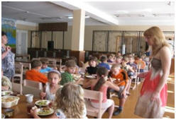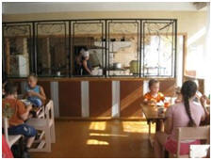
Работу, строго в соответствии с утвержденным директором школы планом, проводили учителя начальных классов: Каньшина Л.А., Снурникова Е.Н., Скуридина Л.А., Крылова Н.В., учителя физкультуры: Вовченко Н.В., Метальникова Т.Н., старшая вожатая Шипилова А.С., учитель музыки Жихарева Т.Л., м/с Копылова Е.И. , которые несли персональную ответственность за жизнь и здоровье детей.
Основной целью работы пришкольного лагеря было создание системы интересного, разнообразного по форме и содержанию отдыха и оздоровления детей и создание условий для развития, и приобретение социального опыта в условиях лагеря.
Для решения поставленной цели были поставлены следующие задачи:
- Организация совместной деятельности педагогического коллектива и воспитанников лагеря.
- Поддержка и оказание методической и практической помощи отрядным детским коллективам в организации и проведении мероприятий;
- Создание условий для развития творческих, интеллектуальных, физических способностей детей;
- Приобретение детьми практических знаний, умений и навыков, способствующих успешной социализации.
В качестве наиболее успешно реализованного направления в работе лагеря следует отметить общеобразовательную деятельность по пропаганде культуры здоровья и здоровьесбережения: изучение правил дорожного движения, пожарной безопасности и экологических знаний.
Педагогами: Каньшиной Л.А. и Крыловой Н.В, совместно с м/с Копыловой Е. И., активно проводились следующие мероприятия по пропаганде здорового образа жизни: беседы о личной гигиене, значению физической культуры и закаливанию, правильном питании, беседы по профилактике травматизма и солнечных ожогов, острых желудочно-кишечных заболеваний, осторожному обращению с грибами и ягодами.
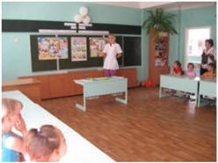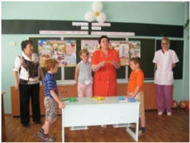
Одним из элементов мероприятия было обучение воспитанников правилам сервировки стола.
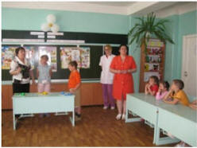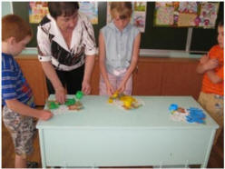
Проведение бесед, экскурсий, праздников по данным темам способствовали повышению интереса детей к собственному здоровью. Ежедневно в лагере проводились мероприятия по оздоровлению ребят: утреннюю музыкальную зарядку проводит преподаватель физкультуры Вовченко Наталья Викторовна.
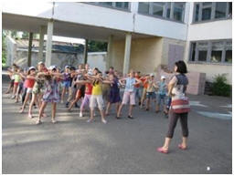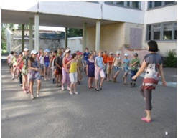
Занятия лечебной физкультуры проводят физрук лагеря Метальникова Татьяна Николаевна и медсестра Копылова Екатерина Ивановна
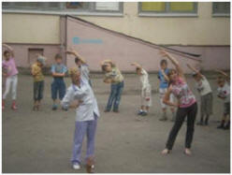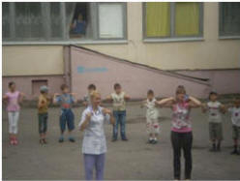
Подвижные игры и соревнования на свежем воздухе способствовали улучшению здоровья детей, а также сплочению детского коллектива.
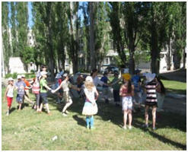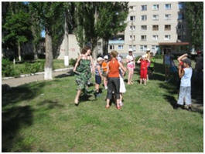
Правильно организованная деятельность, отдых, оздоровление, способствуют духовному и физическому росту детей.
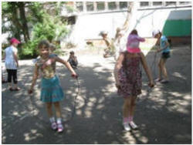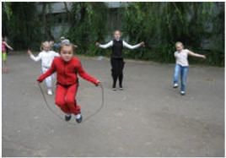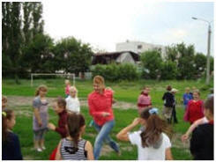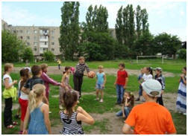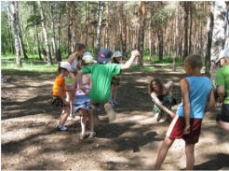
Спортивные соревнования на свежем воздухе необходимы для создания хорошего эмоционального настроения, для организации взаимодействия детей.
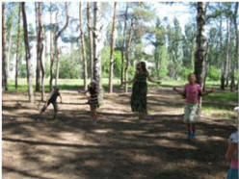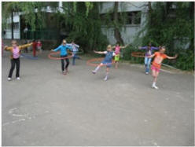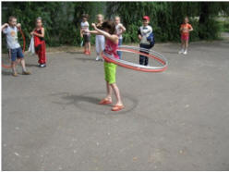
Совместно с городским центром ГИБДД было проведено мероприятие по изучению правил дорожного движения. «Дети! Будьте осторожны! Уважайте каждый знак!»
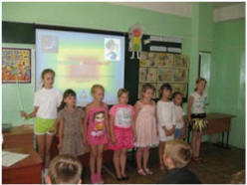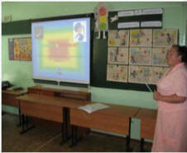
Ребята читали стихи о дорожных знаках, отгадывали загадки.
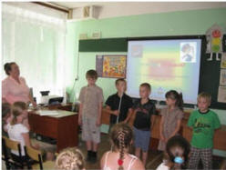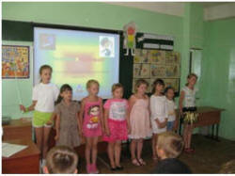
После этого дети просмотрели мультфильм «Что можно и что нельзя?»
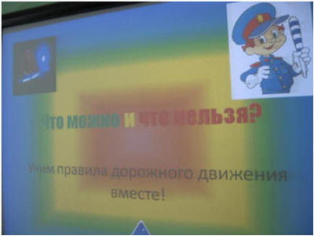
Очень интересно прошла встреча с инспектором ГБДД Мызниковым Романом Юрьевичем, который напомнил ребятам о правилах поведения на дороге, езде на велосипеде и скутере.
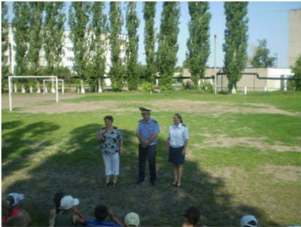
В лагере был организован уголок по правилам дорожного движения
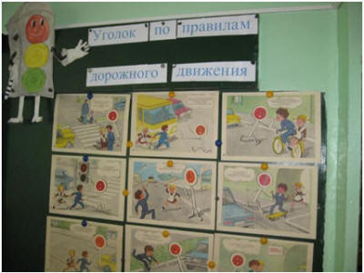
В целях изучения правил пожарной безопасности совместно с инструктором ВДПО Дербенцевой Светланой Ивановной было проведено мероприятие «Пожар в лесу», а также эстафета – соревнование. Ребята заливали огонь водой, преодолевали различные препятствия. Лучшая команда была награждена почетной грамотой.
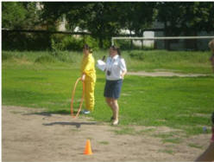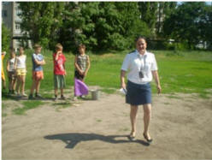
Организован и проведен конкурс рисунков «Осторожно – огонь!» с последующим награждением победителей грамотами и подарками ВДПО.
В целях реализации творческого потенциала детей систематически проводились игры, конкурсы, викторины, во время прогулок в лес были проведены экскурсии – путешествия, развивающие фантазию и креативность каждого ребенка.
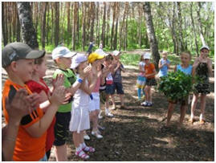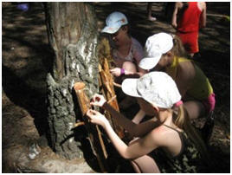
Коллективные прогулки являются наиболее подходящим средством для формирования у ребят правильного эмоционального глубокого понимания моральных ценностей и принципов здорового образа жизни. Находясь в лесу, дети знакомились с его лесными обитателями, старались подружиться с природой, узнать особенности нашего леса, ведь школа находится около большого лесного массива.
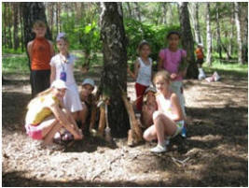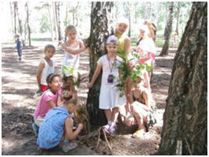
Кроме того, ребята смогли увидеть, к каким неблагоприятным последствиям может привести небрежное поведение человека в лесу.
В рамках направления «Интеллектуально-творческое» были организованы и проведены следующие мероприятия:
Конкурс рисунков на асфальте по противопожарной тематике «Сбережем родной город от пожаров»
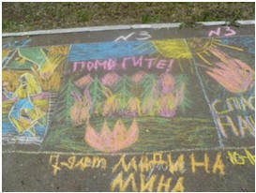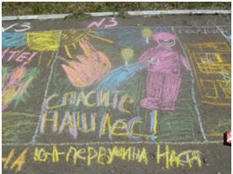
1 июня в целях повышения культурного уровня ребята отправились в городской парк отдыха и культуры, где получили массу положительных эмоций и впечатлений, а также приняли участие в конкурсно-игровой программе «Вот оно, какое наше лето».
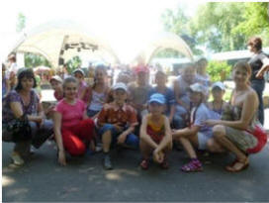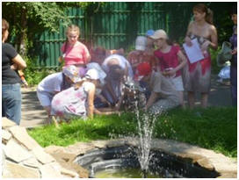
Совместно с филиалом библиотеки №4 была проведена викторина по сказкам А.С.Пушкина, посвященная 212- летию со дня его рождения. Интересную беседу о жизни и творчестве любимого детского писателя – поэта провела Татьяна Эдуардовна Косыгина.
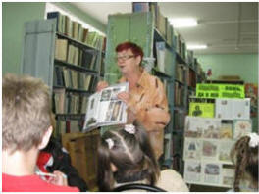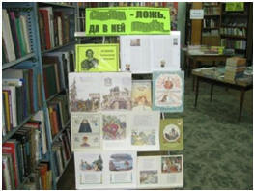
Была сделана выставка книг «Сказка – ложь, да в ней намёк»
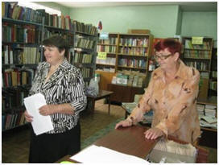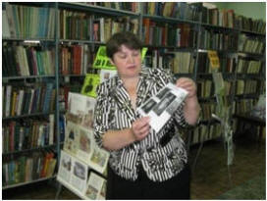
С интересом отвечали дети на вопросы викторины по сказкам А.С.Пушкина, которую подготовила и провела Тамара Константиновна Кондрашова.
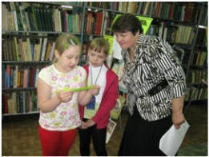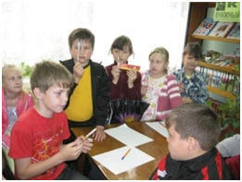
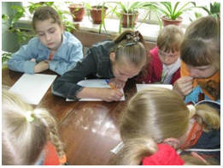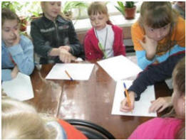
Все участники викторины получили памятные призы
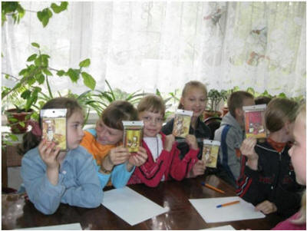
В день рождения А.С.Пушкина в лагере было проведено увлекательное мероприятие «Там, на неведомых дорожках». Воспитатель: Скуридина Л.А. рассказала детям об интересных страницах биографии писателя. Ребята разыграли сценки из любимых сказок.
Был проведен конкурс иллюстраций по сказкам Пушкина. Детям была показана презентация «Знаешь ли ты сказки А.С.Пушкина? В заключение праздника ребята смотрели мультфильм: «Сказка о мертвой царевне и семи богатырях».
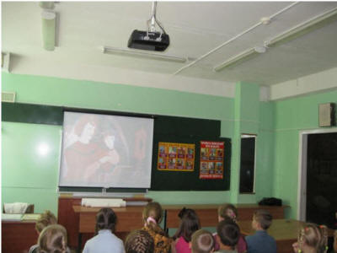
Для воспитания семейных ценностей в период лагерной смены проходили концерты, посвященные открытию и закрытию лагеря.
Музыкальным работником Жихаревой Т.Л. и вожатой Шипиловой А.В. была проведена литературно – музыкальная композиция «День именинника», на которой ребят познакомили со значением и происхождением их имен.
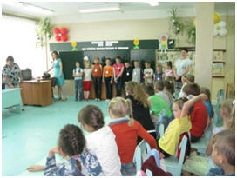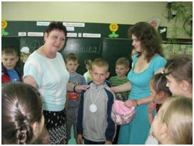
Команды участвовали в «Турнире вежливости», соревнуясь в количестве сделанных именинникам комплементов. Виновники торжества были награждены медальками со значением их имени.
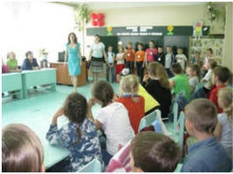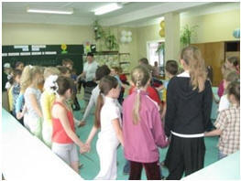
Для именинников были подготовлены интересные сюрпризы, творческие задания.
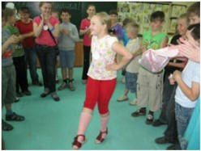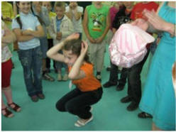
Под руководством воспитателей между отрядами прошли соревнования на лучшего игрока в шашки, победители были награждены почетными грамотами.
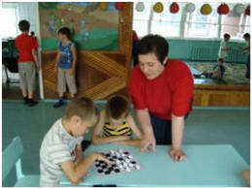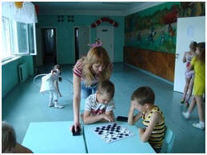
После обеда в отрядах ребята играли, рисовали, готовились к городским мероприятиям
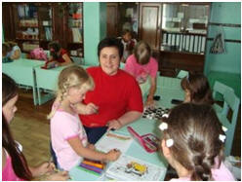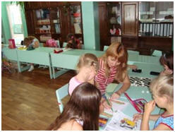
Во время работы лагеря ребята проводили соцопрос с жителями микрорайона, с целью узнать и сравнить, как проводили каникулы их мамы и бабушки.
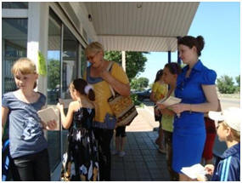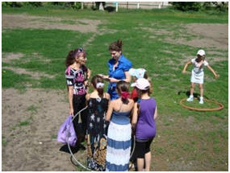
Взрослым пришлось ответить на вопросы ребят:
- Как проводят летние каникулы ваши дети?
- Где вы сами отдыхали в детстве?
- Хотели бы вы, чтобы ваш ребенок посещал пришкольный лагерь и почему?
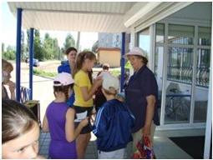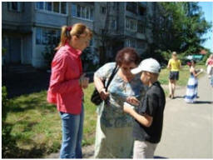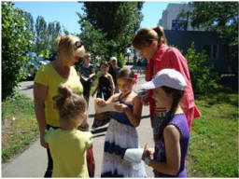
Ребята учились брать интервью у гостей лагеря, родителей и жителей микрорайона.
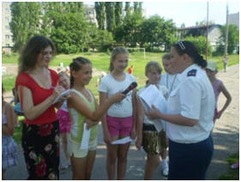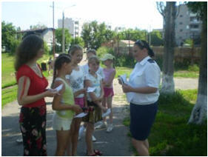
В преддверии Дня России, в целях воспитания патриотизма и любви к своей Родине была проведена акция «Россия, милая Россия». Воспитатели: Снурникова Е.Н. и Крылова Н.В. рассказали об одном из символов России: гимне РФ и объяснили, что когда звучит гимн, люди встают, проявляя этим уважение к своей стране. Во время спортивных состязаний гимн также исполняется в честь победителей. Затем воспитатели рассказали о государственных символах России: флаге и гербе РФ. Дети читали стихи, посвященные Дню России.
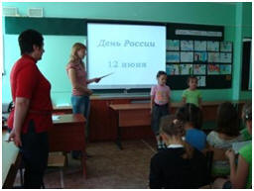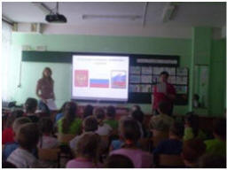
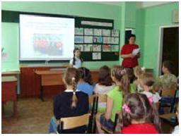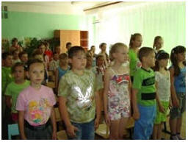
Много интересных фактов узнали дети о нашей необъятной Родине, познакомились с историей появления различных элементов на отличительном знаке страны – гербе.
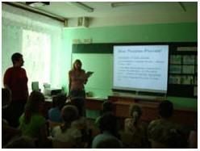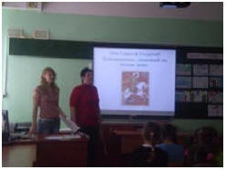
Группа детей под руководством воспитателя Снурниковой Е.Н. подготовила презентацию на тему: «Как я понимаю слово – Родина».
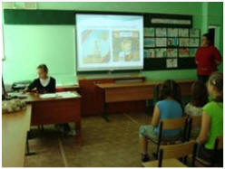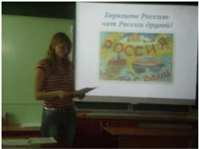
Был проведен конкурс рисунков «Наша Родина – Россия», после подведения итогов участников, занявших 1, 2 и 3 место наградили почетными грамотами. А самый лучший рисунок был завершением презентации, подготовленной к данному мероприятию.
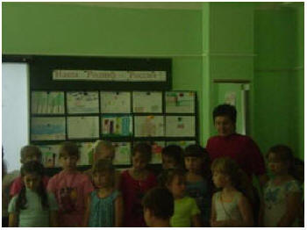
Большое внимание уделялось в работе с детьми трудовому воспитанию. Экологические беседы сопровождались трудовой деятельностью, что способствовало лучшему усвоению знаний, умений и навыков правильного поведения в природе. В отрядах провели конкурс на лучший рисунок «Правила поведения в лесу».
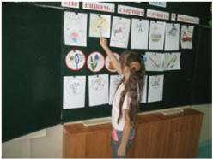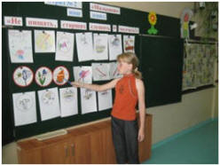
Во время экскурсии между отрядами была проведена викторина «Моя природа – источник жизни», где ребята показали свои знания о животном и растительном мире.
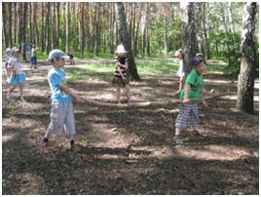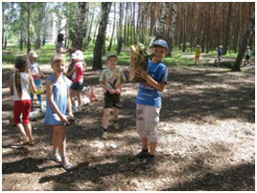
Летние каникулы составляют значительную часть времени. Это время игр, развлечений, снятия накопившегося за год напряжения, восстановления здоровья.
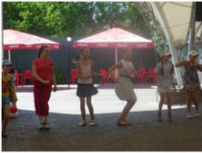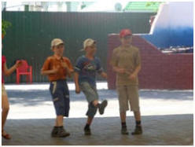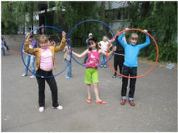
Очень нравились детям занятия по интересам, которые проводились во второй половине дня.
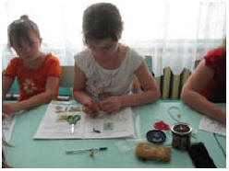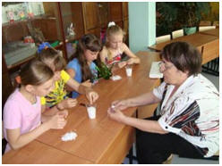
С большим удовольствием ребята готовили поделки для конкурса работ из бросового материала «Новая жизнь ненужных вещей», а лучшие поделки приняли участие в городском конкурсе.
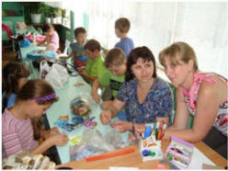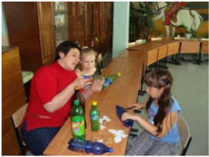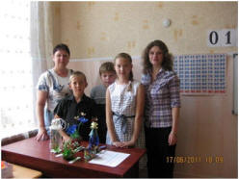
22 июня ребята приняли участие в областной патриотической акции детей и молодежи «Венок памяти». В лагере был проведен короткий митинг в память погибших участников ВОВ. С чувством понимания и сострадания группа ребят возложила цветы к памятнику «Родина – мать» и памятнику М.И. Неделина.
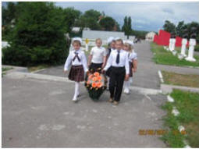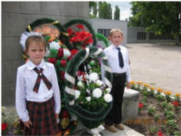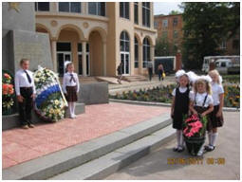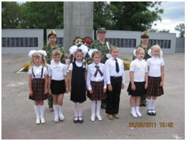
А команда «Пограничники» приняла участие в военно-спортивной игре «Миссия выполнима».
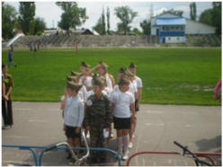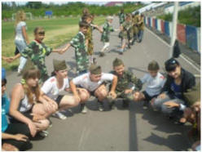
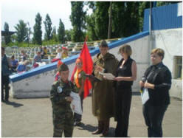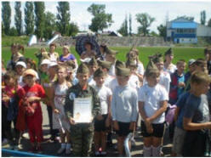
Литературно-музыкальная композиция «Никто не забыт, ничто не забыто» помогла ребятам почувствовать опасное и грозное слово «война».
Массовые мероприятия являются значительным событием в жизни лагеря. 24 июня состоялся спортивный праздник, посвященный олимпийским играм.
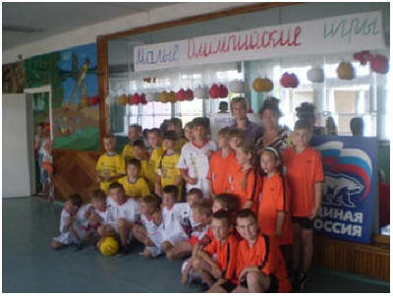
В гости к ребятам приехала Стяпухина Людмила Валерьевна – помощник депутата государственной думы Исаева Юрия Олеговича, руководитель общественной приемной Борисоглебского местного отделения партии «Единая Россия».
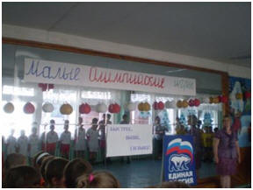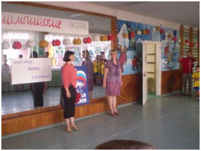
Людмила Валерьевна поздравила ребят с праздником и подарила футбольные и баскетбольные мячи, наборы для игры в бадминтон.
Каждая команда подготовила: название, девиз, эмблему, элементы единой формы, связанные со спортивной тематикой.
Капитаны команд получили маршрутные листы. Пройдя свой маршрут, команды вернулись на старт для подведения итогов и награждения победителей.
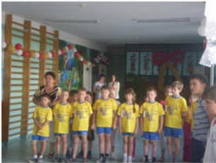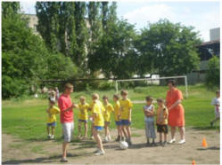
Ежедневно на планерке подводились итоги дня: воспитатели анализировали проведенные мероприятия, планировали работу на следующий день.
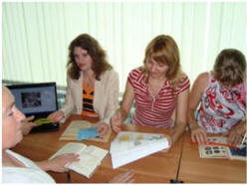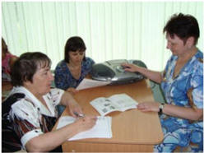
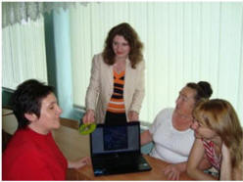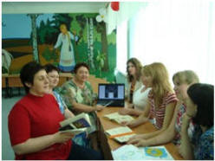
Последняя неделя лагеря прошла плодотворно и интересно. Ребята ходили в лес, готовили стихи и танцы к праздничному концерту, посвященному закрытию лагеря.
30 июня прошла торжественная линейка закрытия лагеря. Самые активные ребята были награждены почетными грамотами и сладкими призами.
Подводя итоги, отметим, что каждый день пребывания в лагере был насыщен мероприятиями и зарядом бодрого настроения. Отличная работа воспитателей способствовала созданию доброжелательной атмосферы в лагере. Все старались, чтобы было что вспомнить, о чем написать в сентябре в сочинении «Мои летние каникулы».
Анализ проведенных мероприятий показал достаточно высокий уровень познавательного потенциала. Дети получили массу положительных эмоций, почетные грамоты и призы.
Работу пришкольного лагеря освещали: отрядные стенгазеты «Солнышко» и «Малышок», общая «Иголочка», СМИ: «Светоч» и «Медиа Альянс».
По результатам бесед с ребятами и их родителями установлено, что работа пришкольного лагеря «Колокольчик» удовлетворила родителей и детей на организацию полноценного отдыха в летний период.
Начальник пришкольного лагеря
«Колокольчик» Т.С. Стерликова

Отчет о работе пришкольного профильного спортивно-оздоровительного лагеря с дневной формой пребывания учащихся МОУ СОШ №3 с 20.06.2011 по 24.06.2011 года.
На основании постановления администрации Борисоглебского городского округа от 14.04.2011 года №1038 «Об организации летнего отдыха, оздоровления и трудовой занятости детей и подростков в Борисоглебском городском округе в 2011 году» был организован пришкольный спортивно-оздоровительный лагерь «Футбол – детям» для учащихся МОУ СОШ №3 (приказ по МОУ СОШ №3 от 31 мая 2011 года).
За отчетный период с 20 июня по 24 июня 2011г. В летним лагере « Футбол – детям» отдохнуло 20 учащихся 5-8 классов. В течение недели дети находились в оздоровительном лагере с 8.30 до 14.30 часов, в соответствии с утвержденным директором школы режимом дня.
Распорядок дня пришкольного профильного лагеря «Футбол – детям»
В ходе лагерной смены предусмотреть следующий режим работы:
Сбор детей - 8.30 - 8.45
Планирование деятельности на день - 8.45 - 9.00.
Завтрак - 9.00 - 9.30
Тренировка - 9.30 -12.30
Отдых, подготовка к обеду -12.30 -13.00
Обед -13.00 – 14.00.
Теоретические беседы о футболе -14.00 -14.20
Инструктаж по безопасности на дорогах, уход детей домой – 14.20 -14.30.
В режиме летнего лагеря было предусмотрено двухразовое питание в школьной столовой. В питании детей количество мяса, кисломолочных продуктов, рыбы, овощей, соков, и свежих фруктов соответствовало нормам.
В школе созданы условия для занятий спортом: спортивный зал, спортивный стадион, площадка для футбола. Основу всего воспитательного процесса в лагере составляет личностно – ориентированный подход, где каждый ребенок воспринимается взрослыми как уникальная, неповторимая личность, со своими достоинствами и потенциальными возможностями, которые педагоги, работающие с ним должны разглядеть и помочь в раскрытии талантов и способностей в футболе.
Запланированные мероприятия.

Дата | Мероприятия
20 июня  21 июня  22 июня  23 июня  24 июня | Открытие лагерной смены. Беседа медицинского работника на тему «Основы личной гигиены». Мониторинг. Т.Б. на спортивных площадках и лесных массивах.  Знакомство с историей советского футбола. Видео сеанс. Эстафета с элементами пожаротушения.  Тест «Координационные качества» Челночный бег. Час общения «День памяти и скорби».  Тест на выносливость.  Малые олимпийские игры. «Футбольные баталии».

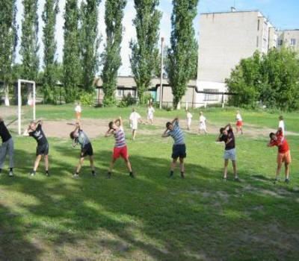
Целью программы профильной смены: организация полноценного летнего отдыха детей, физическое оздоровление, снятия психологического переутомления, формирование у детей потребности в здоровом образе жизни.
Массовые мероприятия являются значительным событием в жизни лагеря. 24 июня состоялся спортивный праздник, посвященный олимпийским играм.
В гости к ребятам приехала Стяпухина Людмила Валерьевна – помощник депутата государственной думы Исаева Юрия Олеговича, руководитель общественной приемной Борисоглебского местного отделения партии «Единая Россия».
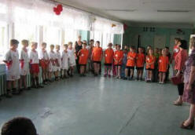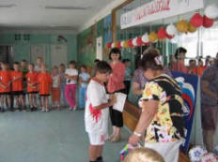
Людмила Валерьевна поздравила ребят с праздником и подарила футбольные и волейбольные мячи. Все были давольны и счастливы.
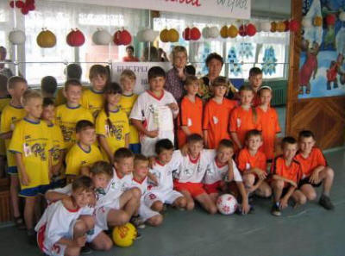

Отчёт

о работе пришкольного лагеря

для учащихся
МБОУ «Пестенькинская начальная школа»

Отчёт
В целях реализации приказа руководителя Управления образования администрации Муромского района Владимирской области № 392 от 16.10.2012 года «Об организации работы оздоровительных лагерей с дневным пребыванием детей в период осенних каникул 2012/2013 года» с 01.10.2012 по 10.10.2012г. был организован пришкольный лагерь «Непоседы» для учащихся МБОУ «Пестенькинская начальная школа» (приказ по школе № 143 – ОД от 16.10.2012г.)
За отчетный период с 01 ноября по 10 ноября 2012 г. в лагере «Непоседы» отдохнуло 10 учащихся 1- 4 классов. Дети находились в оздоровительном лагере с 8 часов утра до 15 часов, в соответствии с утвержденным директором школы режимом дня.
8.00. - 8.20  Прием детей | 8.20. - 8.35.  Зарядка  Мы рады Вам : пора, пора!  С добрым утром, детвора,  И тотчас же по порядку  Всем ребятам на зарядку | 8.35. - 8.50.  Линейка (Построение)  Пора – пора на линейку детвора!
8.50. - 9.00.  Встреча с Мойдодыром  Чтоб здоровыми нам быть,  Руки все идем мы мыть.  Мойдодыру угодить  И спокойно есть и пить. | 9.00. - 9.30.  Завтрак  Всем за стол! Узнать пора,  Чем богаты повара!  Нас столовая зовет, Бутербродик и компот! | 9.30. - 11.20.  Отрядные, лагерные дела  Кто куда: кто в поход,  Кто в цветник, кто в огород!  Раз пришел веселый час,  Здесь играют все у нас!  Если ты час посвятишь, сей отряду,  Будет всем весело, будут все рады!
11.20. - 12.20.  Физкультурно-оздоровительный час  На улицу быстро выбегаем мы,  Ждет нас здесь много забав интересных,  Соревнований, прогулок чудесных!  Если хочешь быть здоров – закаляйся!  Если хочешь быть здоров – занимайся! | 12.20. - 12.30.  Встреча с Мойдодыром  Чтоб здоровыми нам быть,  Руки все идем мы мыть.  Мойдодыру угодить  И спокойно есть и пить | 12.30. - 13.00.  Обед  Но у всех, смешливых даже,  За столом серьезный вид.  За обедом виден сразу аппетит
13.00. - 13.30.  Встреча с Мойдодыром  Чтоб здоровыми нам быть,  Руки все идем мы мыть.  Мойдодыру угодить  И спокойно есть и пить | 13.30 – 14.00  Игра и игрушки  Игры по интересам | 14.00 – 14.45  Работа кружков
14.45  Полдник  Снова повар нас зовет,  Сладкий чай в столовой ждет! | 15.00  Уход детей домой.  А теперь всем: "ДО  СВИДАНИЯ!"  Завтра снова мы придем!

В режиме лагеря было предусмотрено трехразовое питание, оздоровительные мероприятия, воспитательно-развивающая программа.
Для ежедневного отдыха детей были обустроены: игровая комната, места для проведения гигиенических процедур с соблюдением всех необходимых санитарных норм, были предоставлены спортивный и актовый зал, спортивная и игровая площадка на улице.
Основной целью работы лагеря было создание условий для полноценного отдыха, стимулирующего всестороннее развитие творческой личности и оздоровление учащихся в летний период.
Для решения указанной цели были поставлены следующие задачи:
1.Разработка и реализация плана работы лагеря с учетом специфики пришкольного лагеря и основной его целью: оздоровление и творческое развитие детей;
2.организация творческой среды посредством приобретения различных материалов для творчества: альбомы, краски, цветная бумага, заготовка природного материала, и многое другое для реализации творческого потенциала учащихся;
3.проведение мероприятий по патриотическому воспитанию;
4.оздоровление детей через систему профилактических мер, ежедневную утреннюю зарядку, спортивно – игровые мероприятия, кружок «Олимпиец».
В качестве наиболее успешно реализованного направления в работе лагеря следует отметить образовательную деятельность попропаганде культуры здоровья и здоровьесбережения: изучение правил дорожного движения, пожарной безопасности и экологических знаний.
Проведение бесед, экскурсий, праздников по данным темам способствовали повышению интереса детей к собственному здоровью. Ежедневно в лагере проводились мероприятия по оздоровлению детей: утренняя зарядка на свежем воздухе, спортивные мероприятия, прогулки, воздушные ванны.
За лагерную смену прошли курс оздоровления через систему вышеперечисленных профилактических мероприятий 10 детей, посещающих лагерь «Непоседы».
С целью реализации данного направления были успешно проведены следующие мероприятия:

№  п./п. | Наименование мероприятия | Охват детей (%)
1. | «Веревочный тренинг», посвящение в участники лагеря.  Беседа «Как сохранить свое здоровье летом» | 100  100
2. | «О профилактике опасных болезней» беседа с медсестрой | 100
3. | Кружок «Олимпиец» комбинированная эстафета | 100
4. | Закаливание детей на свежем воздухе  «Веселая старты» викторина-соревнование | 100  100
5. | Мероприятие по противопожарной безопасности «Огонь – друг, огонь – враг» | 100
6. | Спортивная игра «Богатырская удаль» | 100
7. | Поход «Осень в лесу» | 100
8. | Кружок «Олимпиец», «Большие гонки»  Игра «Пионербол» | 100  100
9. | Беседа «Здоров будешь – все добудешь» | 100
В целях профилактики правонарушений с детьми были проведены беседы и викторины по вопросам безопасного поведения.
Задачи духовно-нравственного воспитания помогали решать мероприятия различной направленности:
Кроме того, воспитателями и библиотекарем были организованы познавательные занятия в игровой форме по математике «Занимательная математика», а также «Клуб любителей книги».
В целях реализации творческого потенциала детей систематически проводились игры, конкурсы, викторины, во время прогулок проводились экскурсии-путешествия, развивающие фантазию каждого ребенка.

В данном направлении проведены следующие мероприятия:
№  п./п. | Наименование мероприятия | Охват детей (%)
1. | Рисунки на асфальте «Золотая осень» | 100
2. | Занятие кружка «Волшебная кисточка» | 100
3. | КТД «Путешествие по сказкам Андерсена» | 100
4. | Занятие любителей книги  Игра «Дорожные ловушки» | 100  100
5. | Конкурс рисунков «Мы любим Россию»  Викторина «Древняя Русь» | 100  100
6. | Мероприятие по противопожпрной безопасности «Я б в пожарники пошёл» | 100
7. | Занятие любителей книги | 100
8. | Викторина «Хорошие манеры» | 100

В течение лагерной смены учащиеся пришкольного лагеря принимали участие в культурно – массовых мероприятиях.
В рамках направления «Патриотическое воспитание» были организованы и проведены следующие мероприятия:
№  п./п. | Наименование мероприятия | Охват детей (%)
1. | Конкурс рисунков «Мы любим Россию»  Викторина «День России» | 100  100
2. | Игра «Ключ старой школы» | 100
3. | Трудовой десант у памятника солдату | 100
4. | Занятие в школьном музее | 100
Для воспитания семейных ценностей в период лагерной смены совместно с родителями проходили концерты, посвященные открытию и закрытию лагерной смены, проводился День именинника. В период работы лагеря было проведено родительское собрание по вопросам организации работы лагеря и оздоровление детей.
Большое внимание уделялось в работе с детьми трудовому воспитанию детей. Проведены работы на пришкольном участке по уборке листьев. Экологические беседы и викторины сопровождались трудовой деятельностью, что способствовало лучшему усвоению знаний и умений, патриотическому воспитанию и привитию учащимся навыков правильного поведения в природе.
Результаты работы лагерной смены представлены в таблице:
№ | Направление работы | Охват детей (%)
1. | Физкультурно-оздоровительная, здоровьесбережение | 100
2. | ПДД | 100
3. | Творческое | 100
4. | Интеллектуальное | 100
5. | Патриотическое | 100
6. | Познавательно – развлекательное | 100
7. | Работа с родителями | (10 родителей от 10 учащихся)
Дети получили массу положительных эмоций: грамоты, призы, движение, игры, соревнования, - все это способствовало улучшению здоровья детей.
По результатам бесед с учащимися и родителями установлено, что работа пришкольного лагеря «Непоседы» удовлетворила запросы родителей и детей на организацию полноценного отдыха.

Начальник лагеря «Непоседы» О.А. Сморчкова

